**MICROCHIP POLARFIRE SOC**

ПОСЛЕДОВАТЕЛЬНОСТЬ ЗАГРУЗКИ

2023-09-25

Оглавление

1 ЭТАПЫ ЗАГРУЗКИ 3

1.1 Power-on Reset (POR) 3

1.2 Device Boot 4

1.3 Design and Memory Initialization 4

1.4 MSS Pre-Boot 4

1.5 MSS User Boot 5

2 СХЕМА ЗАГРУЗКИ И ЗАПУСКА ПРОГРАММЫ ИЗ DDR 6

2.1 Power-Off 6

2.2 Power-On: MSS Pre-Boot (Boot Mode 1) 7

2.3 Power-On: MSS User Boot (HSS startup) 8

2.4 Power-On: MSS User Boot (Payload startup) 9

2.5 Power-On: Application run 10

БАЗА ЗНАНИЙ 11

# ЭТАПЫ ЗАГРУЗКИ

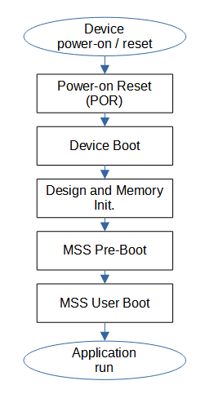

## Power-on Reset (POR)

Этап выполняет схема POR.

На первом этапе после включения / перезагрузки устройства, схема POR выполняет контроль питающего напряжения (см. Power-Up and Resets Guide:6-8).

Датчики напряжения откалиброваны с высокой степенью точности для обеспечения надежного контроля пороговых уровней.

Системный контроллер остается в состоянии сброса до тех пор, пока не будут достигнуты требуемые пороговые уровни напряжения. Системный контроллер отвечает за включение FPGA-fabric и связанной с ним системы ввода/вывода (IO).

После того как напряжение на шинах питания достигнет соответствующих пороговых уровней и выдерживается в таком состоянии в течение 10 мксек, схема POR выводит Системный контроллер из режима сброса в режим загрузки (Device Boot).

## Device Boot

Этап выполняет Системный контроллер.

Системный контроллер всегда выполняет одну и ту же последовательность загрузки устройства, независимо от пользовательского интерфейса:

* память sNVM работает в нормальном режиме
* приемопередатчик ввода/вывода включен
* FPGA-fabric активирована
* настраиваются банки HSIO и GPIO
* MSS выключено

## Design and Memory Initialization

Этап выполняет Системный контроллер.

Устройства и блоки fabric-памяти LSRAM и uSRAM по-умолчанию инициализируются нулем.

Системный контроллер выполняет конфигурирование и инициализацию памяти во время последовательности включения питания. Данные конфигурации и инициализации могут быть находиться в uPROM, sNVM или внешней SPI-Flash (в том числе в шашифрованном виде). Место хранения данных конфигурации и инициализации выбирается в процессе проектирования Libero.

## MSS Pre-Boot

Этап выполняет Системный контроллер.

Этапы предварительной загрузки MSS выполняет Системный контроллер:

* Включает eNVM.
* Инициализирует базовый комплекс MSS, связанный с L2-кэшем.
* Определяет режим загрузки MSS (U_MSS_BOOTMODE).

PolarFire SoC поддерживает следующие режимы загрузки MSS:

* Boot Mode 0—Wait for Interrupt Mode/Idle Boot Mode (Used for debugging)
* Boot Mode 1—Non-Secure User Boot Mode (Direct boot from eNVM)
* Boot Mode 2—Secure User Boot Mode
* Boot Mode 3 —Factory-Secure Boot: MSS boots using this protocol

(см. Power-Up and Resets Guide:26-31)

Эти режимы загрузки выполняются ядром E51 и настраиваются с помощью SoftConsole (см. Software Development and Tool Flow:37-41)

Далее управление от Системного контроллера передается базовому комплексу MSS (MSS Core Complex).

## MSS User Boot

Этап выполняет базовый комплекс MSS.

Здесь выполняется загрузка Пользовательского приложения в соответствии с режимом (U_MSS_BOOTMODE), определенным на предыдущем этапе.

Под пользовательским приложением на этом этапе понимается:

* для Bare Metal модели разработки:
  + HSS-загрузчик
  + или сам пользовательский код (если без HSS)
* для Linux Application модели разработки:
  + загрузчик ОС (например, uBoot)

В случае использования HSS-загрузчика:

* код собирается под определенный Boot Mode (по-умолчанию, 1)
* задействуется ядро E51
* запускается на этапе «MSS User Boot»
* в процессе работы (Application run):
  + загружает и запускает пользовательский код (образ / payload)
  + переходит в сервисный режим (мониторинг)

# СХЕМА ЗАГРУЗКИ И ЗАПУСКА ПРОГРАММЫ ИЗ DDR

## Power-Off

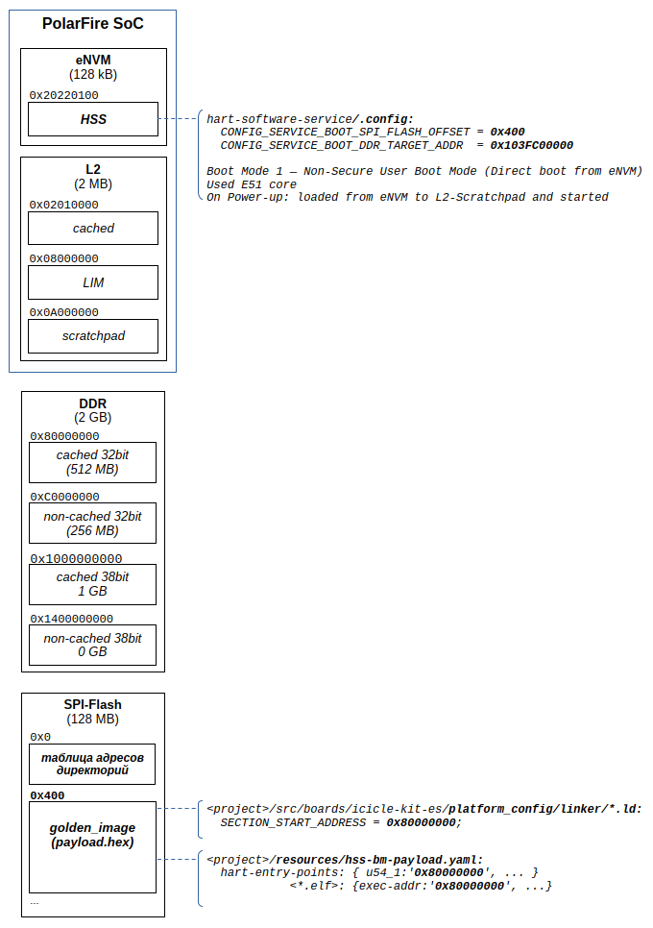

## Power-On: MSS Pre-Boot (Boot Mode 1)

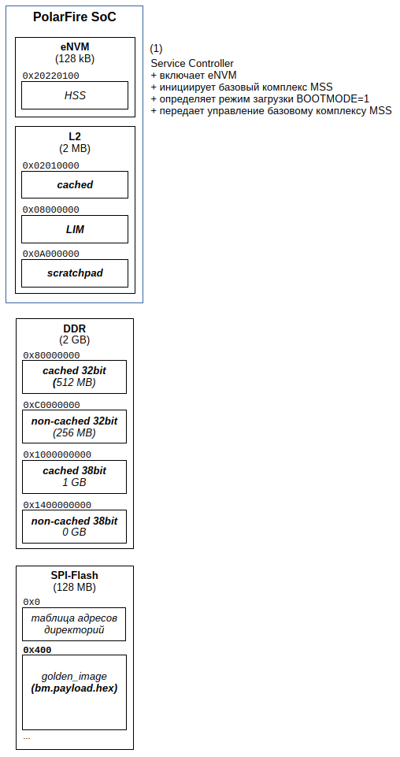

## Power-On: MSS User Boot (HSS startup)

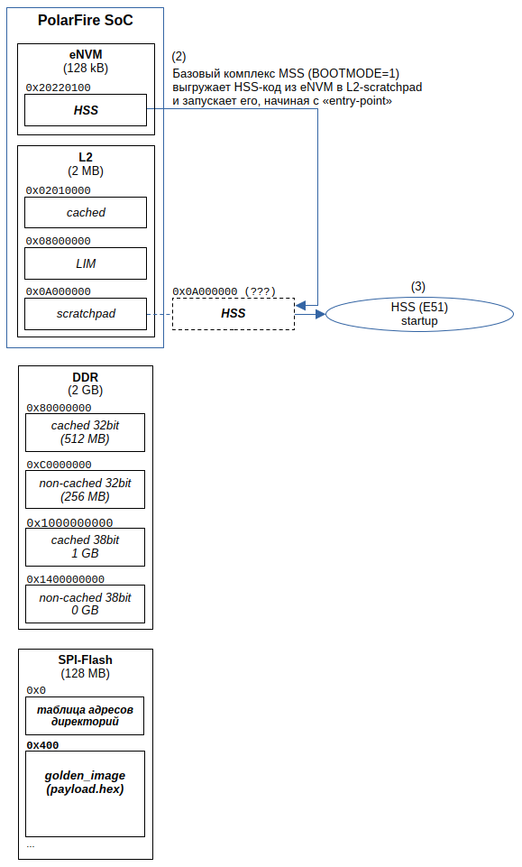

## Power-On: MSS User Boot (Payload startup)

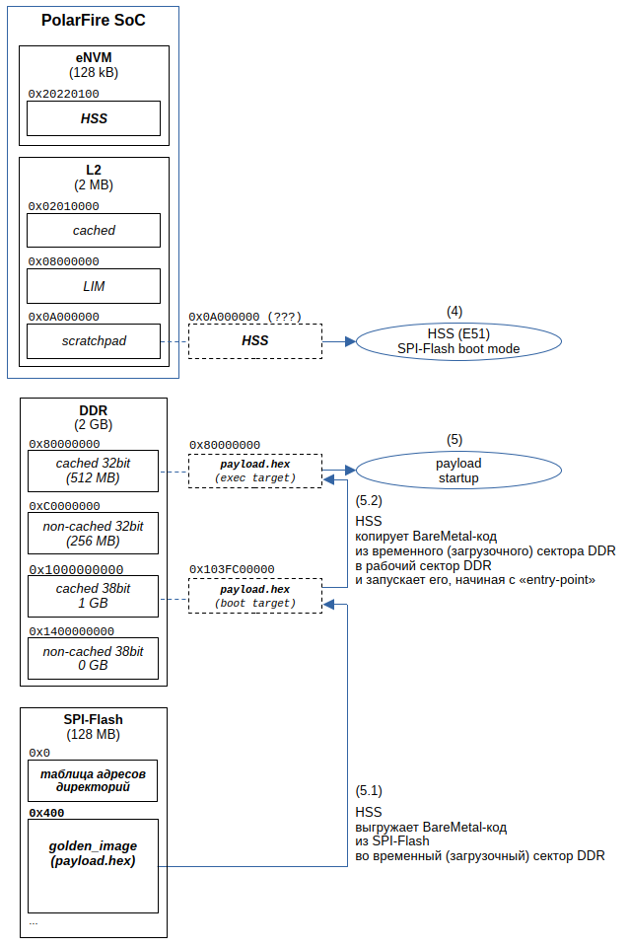

## Power-On: Application run

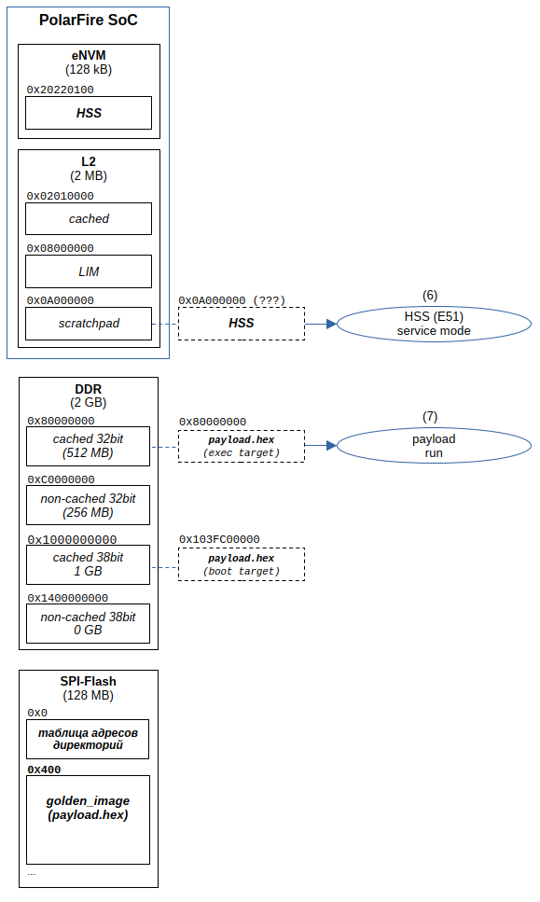

# БАЗА ЗНАНИЙ

[PolarFire SoC Memory Hierarchy](https://github.com/polarfire-soc/polarfire-soc-documentation/blob/master/knowledge-base/mpfs-memory-hierarchy.md)

[PolarFire SoC Software Tool Flow](https://github.com/polarfire-soc/polarfire-soc-documentation/blob/master/knowledge-base/polarfire-soc-software-tool-flow.md)

[PolarFire SoC Boot Mode 0](https://github.com/polarfire-soc/polarfire-soc-documentation/blob/master/knowledge-base/boot-modes/boot-mode-0-fundamentals.md)

[PolarFire SoC Boot Mode 1](https://github.com/polarfire-soc/polarfire-soc-documentation/blob/master/knowledge-base/boot-modes/boot-mode-1-fundamentals.md)

[PolarFire SoC Boot Mode 2](https://github.com/polarfire-soc/polarfire-soc-documentation/blob/master/knowledge-base/boot-modes/boot-mode-2-fundamentals.md)

[PolarFire SoC Boot Mode 3](https://github.com/polarfire-soc/polarfire-soc-documentation/blob/master/knowledge-base/boot-modes/boot-mode-3-fundamentals.md)